 | Общество с ограниченной ответственностью «Тулземкдастр»  ООО «Тулземкадастр»  300012 г. Тула, ул. Жаворонкова, д.2, тел. 8(4872)700-532

ПРОЕКТ МЕЖЕВАНИЯ

территории, ограниченной улицами
Балтийская, Самарская, Окская,
Михалковская в Привокзальном районе города Тулы

Том 2. Материалы по обоснованию

Генеральный директор С.Е. Сурмина

г. Тула, 2021 г.
Состав документации по планировке территории

№ п/п | Наименование | Примечание
1 | Основная часть (текстовые и графические материалы) | Том 1
2 | Материалы по обоснованию | Том 2
Список исполнителей проекта
№№  п/п | Должность | Ф.И.О. | Подпись
1 | Генеральный директор | Сурмина С.Е.
2 | Специалист 2-й категории | Мытарева А.М.

Содержание тома 2
№№  п/п | Наименование | № листов
1 | Часть 1. Общая часть | 5
2 | Часть 2. Графические материалы | 8

1. Общая часть

Проект межевания территории ограниченной улицами
Балтийская, Самарская, Окская, Михалковская в Привокзальном районе города Тулы подготовлен в целях переноса линии градостроительного регулирования, а также образования земельного участка путем перераспределения земельного участка с К№71:30:020512:87 площадью 1012 кв. м и земель, находящихся в государственной собственности площадью 285 кв.м.

Определение координат и средней квадратической погрешности положения характерных точек линии градостроительного регулирования (красной линии) выполнено аналитическим способом с использованием компьютерных программ: «AutoCAD», «Mapinfo 10.5» с использованием официально запрошенных данных и сведений информационной системы обеспечения градостроительной деятельности (ИСОГД).
Все приборы и программы постобработки сертифицированы и рекомендованы к пользованию на территории России.
Система координат - МСК-71.1.

Исходные данные для проектирования:

- сведеня Единого государственного реестра недвижимости предоставленные филиалом ФГБУ «ФКП Росреестра» по Тульской области в виде кадастрового плана территории 71:30:020512;
- сведения информационной системы обеспечения градостроительной деятельности, выданные Управление градостроительства и архитектуры администрации города Тулы;

Основные нормативные документы:

- Градостроительный кодекс Российской Федерации;
- Федеральный закон «Земельный кодекс РФ» от 25.10.2001 г. №136-
ФЗ;
- решение Тульской городской Думы от 23.12.2016 г. №33/838 "Об
утверждении Генерального плана муниципального образования город
Тула" (вместе с "Положением о территориальном планировании");
- решение Тульской городской Думы от 23.12.2016 г. №33/839 «Об
утверждении Правил землепользования и застройки муниципального
образования город Тула»;

- постановление правительства Тульской области от 03.09.2012 г. №492 (ред. от 24.07.2013 г.) "Об утверждении региональных нормативов градостроительного проектирования Тульской области";
- постановление администрации города Тулы от 29.08.2013г. №2829 "Об утверждении Положения о порядке установления линий градостроительного регулирования в городе Туле";
- постановление администрации города Тулы от 13.10.2014 г. №3204 "Об утверждении Проекта линий градостроительного регулирования в городе Туле";
- сведения информационной системы обеспечения градостроительной деятельности, выданные Управление градостроительства и архитектуры администрации города Тулы;
- топографическая съемка масштаба 1:500, выполненная ООО "Тулземкадастр".
Ведомость координат поворотных точек проектируемой красной линии:
Обозначение характерных точек границ | Статус точки границы | Координаты |  | Метод определения координат и ср. квадр. погрешность положения характерной точки (Мt), м | Описание  закрепления  точки
 | Статус точки границы | Х | Y |  | Описание  закрепления  точки
4.351.9 | изменяемая | 741895.34 | 257388.47 | Картометрический метод, Mt=0,1, м | -
4.351.10 | изменяемая | 741920.88 | 257486.87 | Картометрический метод, Mt=0,1, м | -
4.351.11 | изменяемая | 741964.77 | 257672.65 | Картометрический метод, Mt=0,1, м | -
4.351.12 | существующая | 741918.48 | 257712.79 | Картометрический метод, Mt=0,1, м | -
4.351.1 | существующая | 741896.57 | 257731.79 | Картометрический метод, Mt=0,1, м | -
4.351.2 | существующая | 741878.97 | 257688.86 | Картометрический метод, Mt=0,1, м | -
4.351.3 | изменяемая | 741866.00 | 257636.54 | Картометрический метод, Mt=0,1, м | -
4.351.4 | изменяемая | 741854.51 | 257589.82 | Картометрический метод, Mt=0,1, м | -
4.351.5 | изменяемая | 741842.08 | 257537.44 | Картометрический метод, Mt=0,1, м | -
4.351.6 | изменяемая | 741830.30 | 257494.36 | Картометрический метод, Mt=0,1, м | -
4.351.7 | изменяемая | 741806.33 | 257404.48 | Картометрический метод, Mt=0,1, м | -
4.351.8 | новая | 741855.46 | 257395.09 | Картометрический метод, Mt=0,1, м | -
4.351.9 | изменяемая | 741895.34 | 257388.47 | Картометрический метод, Mt=0,1, м | -
4.351.9 | изменяемая | 741895.34 | 257388.47 | Картометрический метод, Mt=0,1, м | -
4.351.10 | изменяемая | 741920.88 | 257486.87 | Картометрический метод, Mt=0,1, м | -
4.351.11 | изменяемая | 741964.77 | 257672.65 | Картометрический метод, Mt=0,1, м

Ведомость координат поворотных точек образуемых земельных участков

Условный номер земельного участка: |  | :ЗУ1
Площадь земельного участка: |  | 1297 кв.м
Обозначение  характерных точек границ | Координаты
Обозначение  характерных точек границ | Х |  | Y
н1 | 741855.36 |  | 257395.11
1 | 741860.71 |  | 257419.55
2 | 741816.05 |  | 257430.56
н2 | 741813.46 |  | 257431.21
н3 | 741806.33 |  | 257404.48
н1 | 741855.36 |  | 257395.11

2. Графические материалы

Ситуационная схема расположения проектируемой линии градостроительного регулирования в границах муниципального образования город Тула  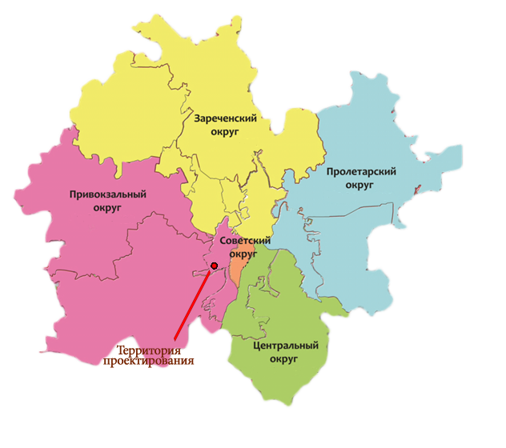 | Проектируемая линия градостроительного проектирования  на карте градостроительного зонирования  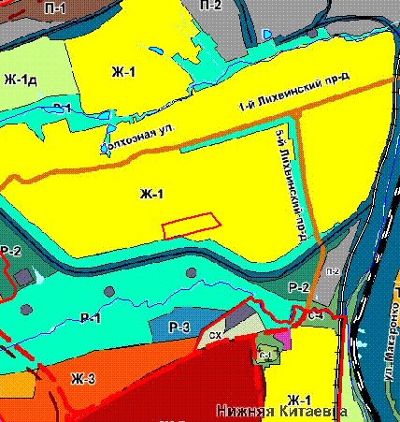  Условные обозначения:
  проектируемая красная линия
  Ж-1 – градостроительная зона, в пределах которой расположена проектируемая красная линия

2.1 . Сведения информационной системы обеспечения
градостроительной деятельности

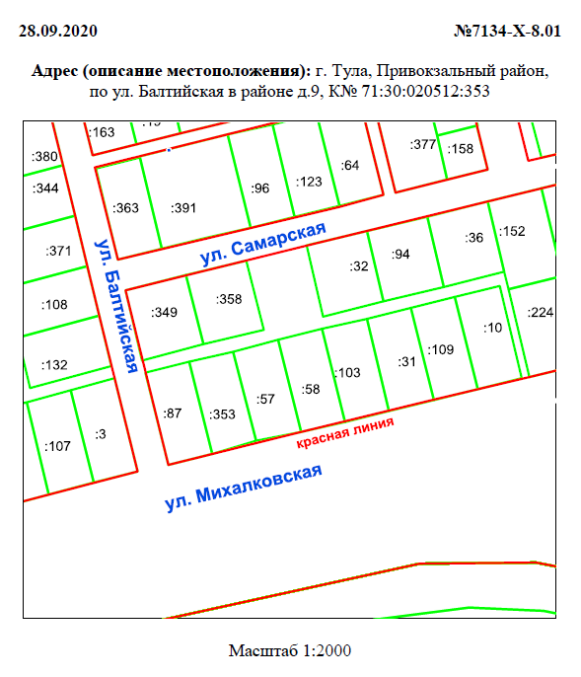
(Утвержден Постановлением Администрации города Тулы от 13.10.2004г. №3204)

ПРИЛОЖЕНИЯ

